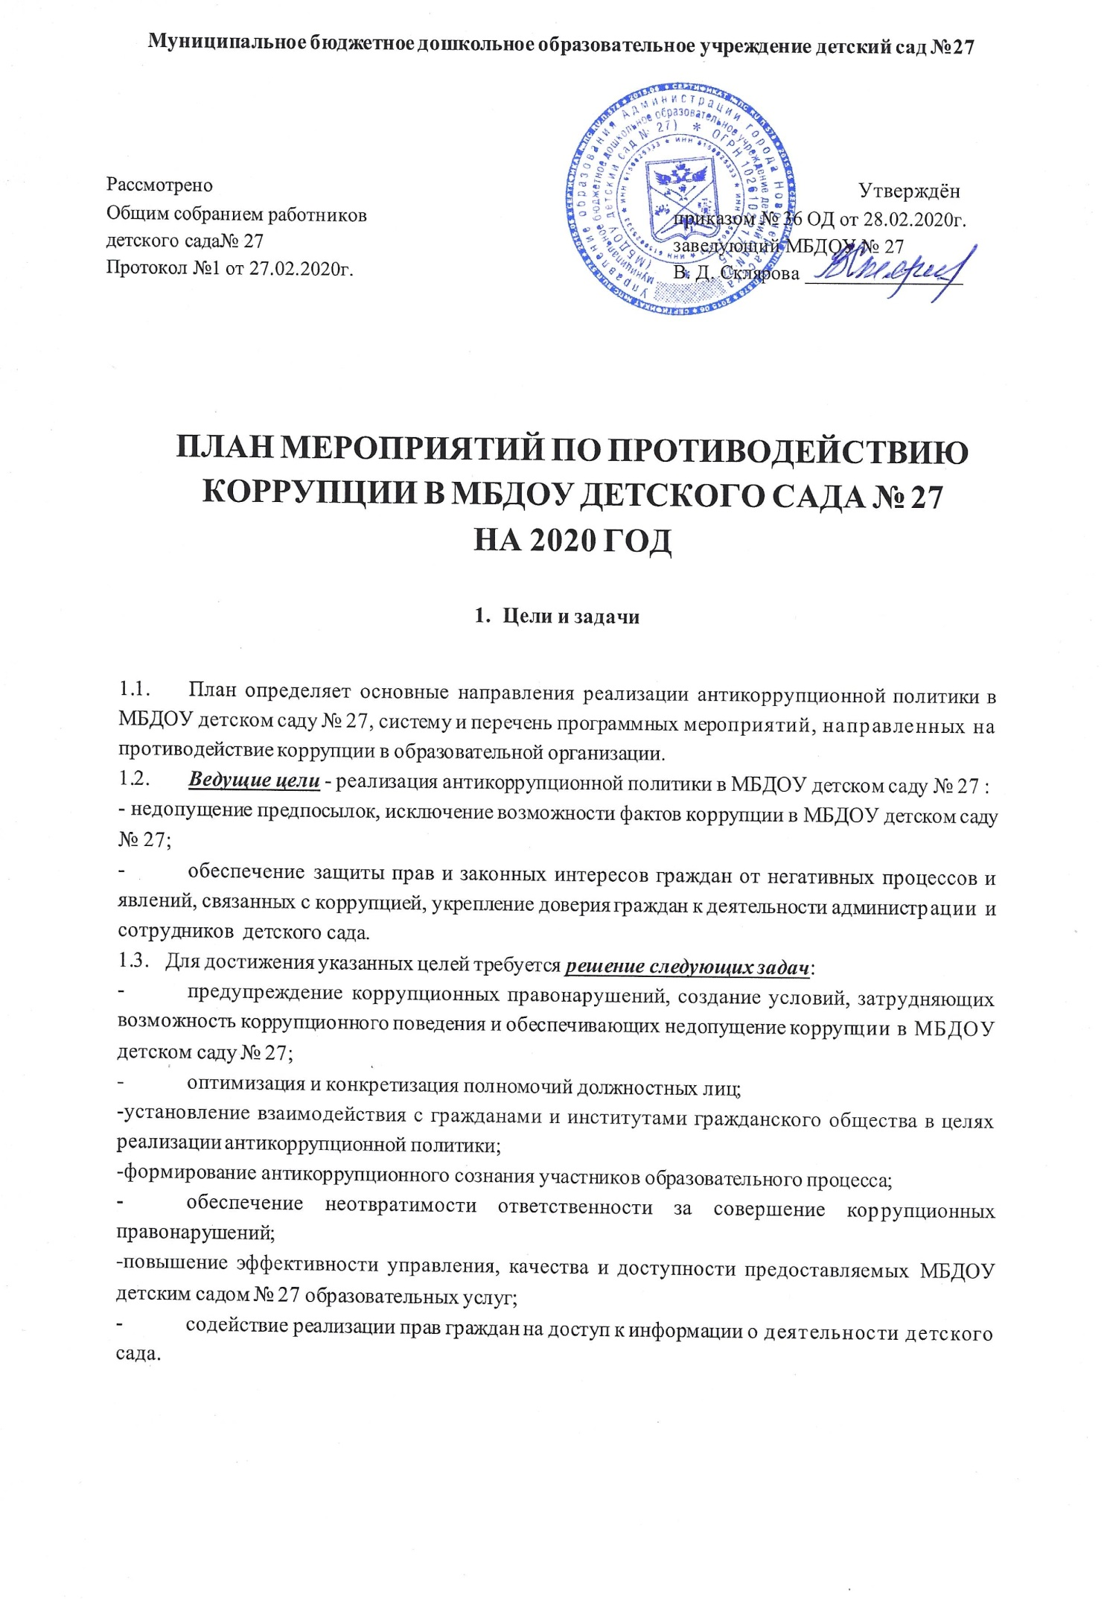

1.Результаты
3 .1. Ожидаемые результаты реализации Плана
- повышение эффективности управления, качества и доступности предоставляемых образовательных услуг;
- укрепление доверия граждан к деятельности администрации МБДОУ детского сада №27.
Контроль за реализацией Плана в МБДОУ детском саду №27 осуществляется заведующим детским садом .
Информация о ходе реализации Плана размещается на сайте МБДОУ детского сада № 27 в сети Интернет: https://gart27.npi-tu.ru/protivodejstvie-korrupcii

ПЛАН МЕРОПРИЯТИЙ
по противодействию коррупции в МБДОУ детском саду № 27

№  п/п | Мероприятия | Ответственные исполнители | Срок выполнения
I. Организационные мероприятия
1.1 | Анализ качества реализации «Плана работы по противодействию коррупции в МБДОУ детском саду на 2019 год» | Заведующий детского сада, члены Комиссии по противодействию коррупции | февраль
1.2 | Разработка и утверждение «Плана работы по противодействию коррупции в МБДОУ детском саду № 27 2020 год» | Заведующий детского сада, члены Комиссии по противодействию коррупции | февраль
1.3 | Утверждение состава Комиссии по противодействии коррупции в МБДОУ№ 27 в 2020 году | Заведующий детского сада, члены Комиссии по противодействию коррупции | февраль
1.4 | Экспертиза действующих локальных нормативных актов учреждения на наличие коррупционной составляющей | Заведующий детского сада | постоянно
1.5 | Анализ и уточнение должностных обязанностей работников, исполнение которых в наибольшей мере подвержено риску коррупционных проявлений | Заведующий детского сада | февраль
1.6 | Участие в совещаниях (обучающих мероприятиях) по вопросам организации работы по противодействию коррупции | Заведующий детским садом | По плану Управления образования
II. Отчеты, участие в антикоррупционном мониторинге
2.1 | Представление  информационных материалов и сведений по показателям мониторинга в соответствии с законодательством | Заведующий детского сада | ежеквартально
2.2 | Предоставление сведений о доходах, об имуществе и обязательствах имущественного характера заведующего ДОУ | Заведующий детского сада | февраль-март
III. Антикоррупционная пропаганда и информационное обеспечение реализации
антикоррупционной политики
3.1 | Рассмотрение в соответствии с действующим  законодательством обращений граждан, содержащих сведения о коррупции по вопросам, находящимся в компетенции администрации детского сада | Заведующий детского сада, члены Комиссии по противодействию коррупции | по факту обращения
3.2 | Подготовка и размещение на официальном сайте в сети Интернет информационных материалов о ходе реализации антикоррупционной политики в МБДОУ детском саду № 27 , ведение на официальном сайте детского сада странички «Противодействие коррупции» | Ответственный за работу по сайту | постоянно
3.3 | Размещение на информационных стендах детского сада контактных телефонов горячих линий, мини-плакатов социальной рекламы, направленных на профилактику коррупционного поведения | Заместитель заведующего по ВМР | в течение года
IV. Организация взаимодействия с родителями и общественностью
4.1 | Размещение на официальном сайте учреждения ПФХД и Муниципального задания с отчетом об их исполнении | Заведующий детского сада, главный бухгалтер, ответственный за работу по сайту | в течение года
4.2 | Проведение анкетирования среди родителей по теме «Удовлетворенность потребителей качеством образовательных услуг» | Заместитель заведующего по ВМР | декабрь-апрель
4.3 | Осуществление личного приема граждан администрацией детского сада | Заведующий детского сада | вторник, четверг
4.4 | Обеспечение соблюдения порядка административных процедур по приему и рассмотрению жалоб и обращений граждан | Заведующий детским садом | постоянно
4.5 | Экспертиза жалоб и обращений граждан, поступающих через информационные каналы связи (электронная почта, телефон, гостевая книга сайта детского сада) на предмет установления фактов проявления коррупции должностными лицами детского сада | Заведующий детского сада | по мере поступления обращений
4.6 | Родительские собрания с включением следующих вопросов:  1)Основные конституционные права и обязанности граждан  2) Законодательство РФ об образовании  3) Защита прав ребенка.  4) Антикоррупционное мировоззрение в современном обществе  5) О недопущении незаконных сборов денежных средств с родителей (законных представителей) | Заместитель заведующего по ВМР | согласно Годовому плану работы
4.7 | Обеспечение наличия в свободном доступе Книги отзывов и пожеланий, открытого (беспарольного) доступ к Гостевой книге сайта | Ответственный за работу по сайту | в течение года
V. Правовое просвещение и повышение антикоррупционной компетентности работников
5.1 | Мониторинг изменений действующего законодательства в области противодействия коррупции | Заведующий детского сада, заместитель заведующего по ВМР | в течение года
5.2 | Рассмотрение вопросов исполнения законодательства о борьбе с коррупцией на совещаниях при заведующем, общих собраниях работников детского сада, педагогических советах | Заведующий детского сада, заместитель заведующего по ВМР | в течение года
5.3 | Организация повышения квалификации педагогических работников подведомственных образовательных учреждений по формированию антикоррупционных установок | Заведующий детского сада | в течение года
VI. Осуществление контроля финансово-хозяйственной и образовательной деятельности в целях предупреждения коррупции
6.1 | Осуществление контроля за соблюдением требований, установленных Федеральным законом от 05.04.2013 № 44-ФЗ «О контрактной системе в сфере закупок товаров, работ, услуг для обеспечения государственных и муниципальных нужд» | Заведующий детского сада, ответственный за ведение госзаказа | в течение года
6.2 | Осуществление контроля за целевым использованием бюджетных средств | Заведующий детского сада, ответственный за ведение госзаказа | в течение года

